Билет № 1
1. Усиление колониальной политики царизма в начале ХХ века и реакция казахского народа на нее.
2. Определите последствия джунгарской агрессии в 1723- 1727 гг.
3. Сравните развитие человека в палеолите и неолите.
Палеолит | Неолит
1.
2.
3.
4.
5.

Билет № 2
1. Роль Сырыма Датулы в борьбе казахского народа против колониальной политики царского правительства.
2. Почему возникла необходимость принятия Стратегии «Казахстан- 2050».
3. Заполните таблицу орудия труда.

Период | Орудия труда
Палеолит
Мезолит
Неолит

Билет № 3
1. Ак Орда: образование, государственное устройство, общественный строй, политическая история.
2. Определите, почему цели правительства Алаш - Орды и Туркестанской (Кокандской) автономии не были реализованы.
3. Объясните, как учебно-просветительские учреждения и научные общества Казахстана во второй половине XIX века повлияли на общественную жизнь.

Билет № 4
1. Стратегическое партнество Казахстана с ведущими странами мира.
2. Приведите аргументы, доказывающие выгодное стратегическое положение Акмолы в XIX веке.
3. Заполните схему «Социальная структура уйсунов».

Билет № 5
1. Обычаи и традиции казахского народа в первой половине XIX века.
2. Определите историческое значение национальных автономий в Казахстане 1917 - 1918 гг.
3. Отметьте на контурной карте территорию Ак Орды. Назовите племена, входившие в государство.

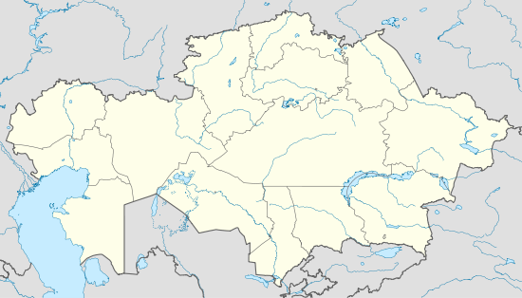

Билет № 6
1. Конституция Республики Казахстан, как гарант стабильного развития государства.
2. Причины, цели и движущие восстания 1858г.
3. Сравните мифологические представления об устройстве мира саков и уйсунов на примерах головного убора «Золотого человека» и «Каргалинской диадемы».
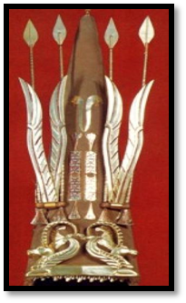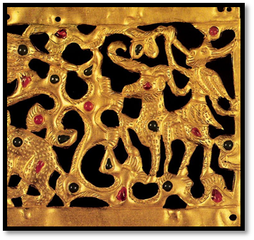

Билет № 7
1. Взаимоотношения правительства Алаш-Орды и правительства Советской властью.
2. Определите, как повлияла русская культура второй половины XIX века на духовную жизнь казахского народа.
3. Заполните схему «Внешняя политика кагана Сулу».
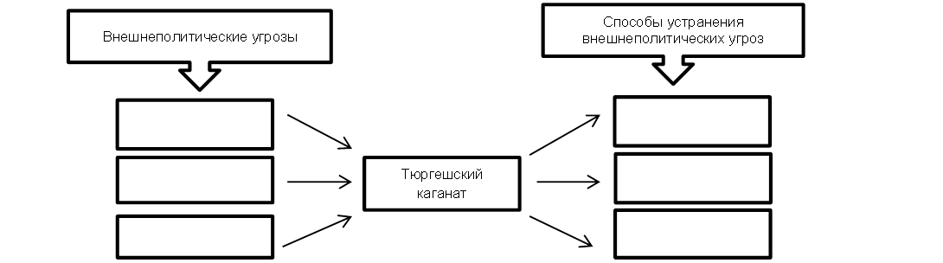

Билет № 8
1. Казахстан в эпоху энеолита (хронология и характеристики периода).
2. Обоснуйте, почему творчество Абая является достоянием всего человечества.
3. Заполните таблицу:
Проявления тоталитаризма в Казахстане
В экономике | В политике | В общественной жизни

Билет № 9
1. Казахское ханство в период правления Хакназара.
2. Определите общие черты национально – освободительных восстаний в Уральской и Тургайской областях (1868-1869 годов) и на Мангыстау (1870 года).
3. Оцените значение принятия в 1989 году Закона «О языках в КазССР».

Билет № 10
1. Исторические труды XVI - XVII веков: Мухаммед Хайдар Дулати, Кадыргали Жалаири, Утемис Хаджи.
2. Объясните изменения судебной системы в результате реформ 1886 года и 1891 года.
3. Заполните таблицу:
Партии
Партия | Лидеры | Цели | Задачи
«Алаш»
«Уш жуз»

Билет № 11
1. Вхождение Казахстана в мировое сообщество.
2. Охарактеризуйте мифологические представления уйсунов об устройстве мира на примере «Каргалинской диадемы».
3. Оцените роль города Алматы (Верный) в экономическом и политическом развитии Жетысу (Семиречье) во второй половине XIX века.

Билет № 12
1. Идейные воззрения Алихана Букейханова.
2. Объясните важность присырдарьинских городов для молодого Казахского ханства.
3. Заполните таблицу:
События в Казахстане в 70-80 годы XX века
События | Причины | Последствия
События в Целинограде 1979 года.
События в Алма - Ате 1986 года.
События в Жана-Узене 1989 года.
События в Караганде 1989 года.

Билет № 13
1. Казахские батыры XVIII века.
2. Объясните, почему производящее хозяйство уменьшило зависимость древнего человека от природы.
3. Оцените роль партии «Алаш» в национально-освободительном движении Казахстана.

Билет № 14
1. Определите особенности целей восстания Кенесары Касымова.
2. Охарактеризуйте сущность политики индустриализации Казахстана.
3. Отметьте на контурной карте область, где расположен памятник энеолита Ботай. Расскажите о находках, обнаруженных при раскопках данного памятника.
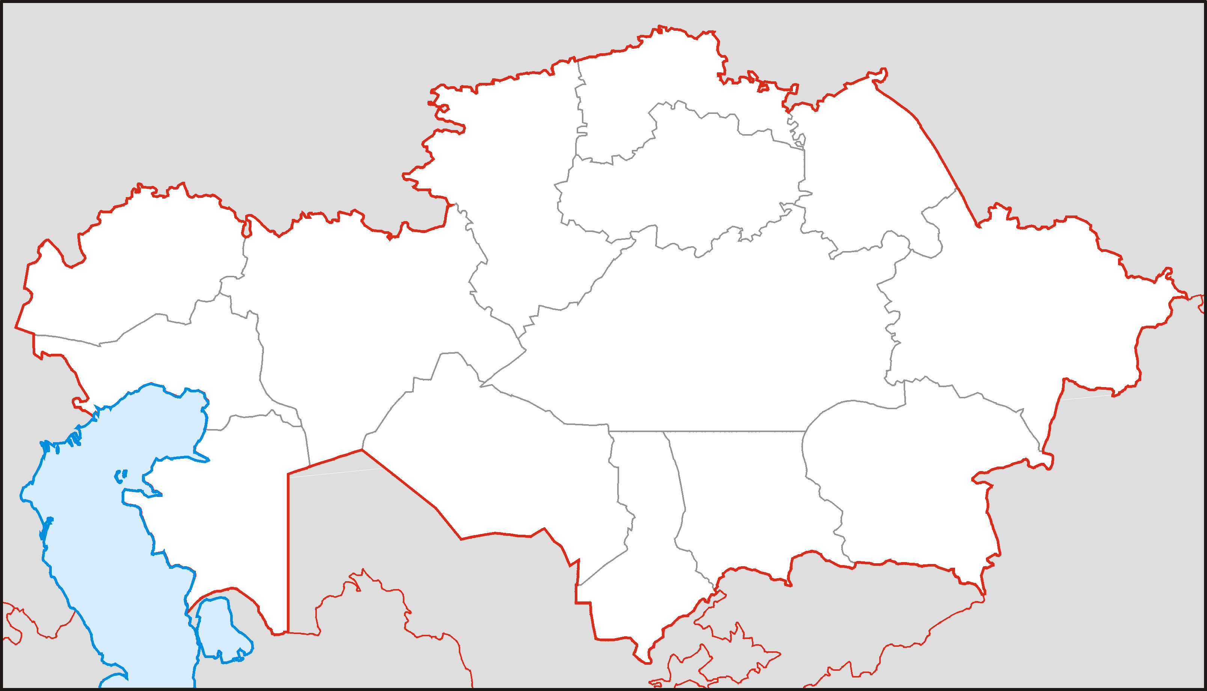

Билет № 15
1. Казахская национальная интеллигенция в начале XX века.
2. Охарактеризуйте влияние таяния ледника на жизнь древнего человека.
3. Заполните таблицу:
Ликвидация неграмотности в Казахстане
Даты | События | Результаты
1918 год
1919 год
1921 год
1924 год
1929 год
1930 год
1931 год

Билет № 16
1. Первый Общеказахский съезд и создание партии « Алаш».
2. Определите условия жизни городских жителей на примере жилых и хозяйственных помещений XI-XII века.
3. Заполните схему «Монгольские улусы на территории Казахстана».
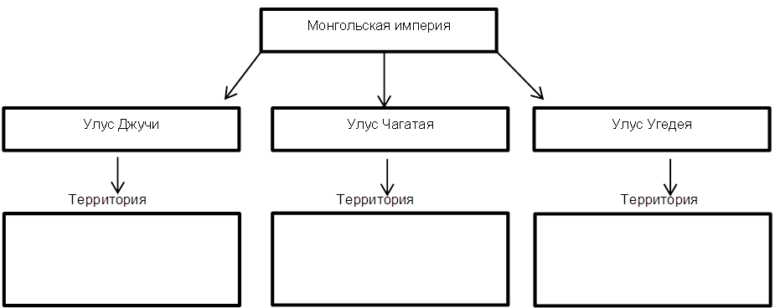

Билет № 17
1. Материальная и духовная культура тюрков.
2. Охарактеризуйте процессы демократических преобразований в годы перестройки.
3. Охарактеризуйте причины поражений восстаний в Уральской, Тургайской областях (1868-1869 гг.) и на Мангыстау(1870 г.)

Билет № 18
1. Хозяйство и быт кангюев.
2. Определите важность связей казахской диаспоры с исторической Родиной.
3. Проанализируйте, как складывались отношения руководителей восстания 1836-1838 годов с ханом Жангиром.

Билет № 19
1. Основание Акмолы.
2. Охарактеризуйте сущность политики индустриализации Казахстана.
3. Отметьте на контурной карте область, где расположен памятник неолита Караунгир. Расскажите о находках, обнаруженных при раскопках данного памятника.

Билет № 20
1. Общественная организация первобытного человека.
2. Продемонстрируйте, почему в столкновении интересов Джунгарии, Англии, Среднеазиатских ханств и России в Центральной Азии в конце XVII - начале XVIII веков территория Казахского ханства имело важное значение.
3. Заполните схему «Последствия восстания 1916 года в Казахстане».

Билет № 21
1. Назовите средневековые архитектурные сооружения, которые находятся в Жамбылской области и на территории Южного Казахстана.
2. Сравните курганы Центрального Казахстана с курганами саков.
3. Отметьте на контурной карте:
а) направления продвижения военных отрядов Российской империи в XIX в. во время вторжения на территорию Старшего жуза и Средней Азии;
б) обозначьте города, захваченные Российской империей на территории Старшего жуза в 40-70 гг. XІX в.

Билет № 22
1. Особенности Сакской культуры.
2. Проанализируйте, почему в 1718-1729 года в организации отпора джунгарам решающую роль сыграли батыры, а не султаны. .
3. 3. Отметьте на контурной карте:
а) стрелками направления и даты военных походов Карлукского каганата;
б) обозначьте территории государств (племен), которые воевали с карлуками.

Билет № 23
1. Назовите отличительные особенности сарматских памятников.
2. Сгруппируйте основные особенности индустриального развития Казахстана в 1926-1940 гг.
3. Отметьте на контурной карте:
а) стрелками направления и даты военных походов Золотой Орды;
б) обозначьте территории государств, которые воевали с Золотой Ордой.
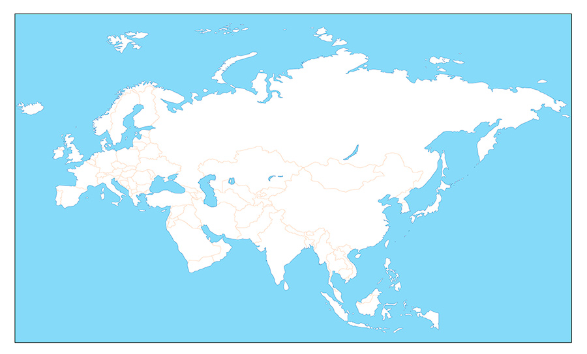

Билет № 24
1. Казахские акыны XIX века и их творчество.
2. Установите взаимосвязь понятий «тоталитарный режим» и «депортация народов».
3. Отметьте на контурной карте:
а) стрелками направления и даты военных походов Есим хана;
б) обозначьте государства, которые граничили с Казахским ханством в период правления Есим хана;
в) обозначьте государства, которые воевали с Казахским ханством в период правления Есим хана.

.

Билет № 25
1. Развитие промышленности в Казахстане во второй половине XIX века.
2. Докажите, что причиной декабрьских событий в Алма-Ате, событий в Жанаозене и Караганде во второй половине 80-х годов ХХ века стало сохранение в СССР командно-административной системы управления.
3. Отметьте на контурной карте:
а) стрелками направления и даты военных походов Абулхаира шайбанида;
б) обозначьте территории государств (племен), которые воевали с Абулхаир шайбанидом.

Билет № 26
1. Реформы 1886 г. и 1891 г. в Казахстане.
2. Охарактеризуйте основные положения Конституционного Закона Республики Казахстан о государственной независимости.
3. Отметьте на контурной карте:
а) территорию и столицу Сибирского ханства;
б) обозначьте государства, которые граничили с Сибирским ханством;
в) обозначьте государства (племена), совершавшие набеги на Сибирское ханство.
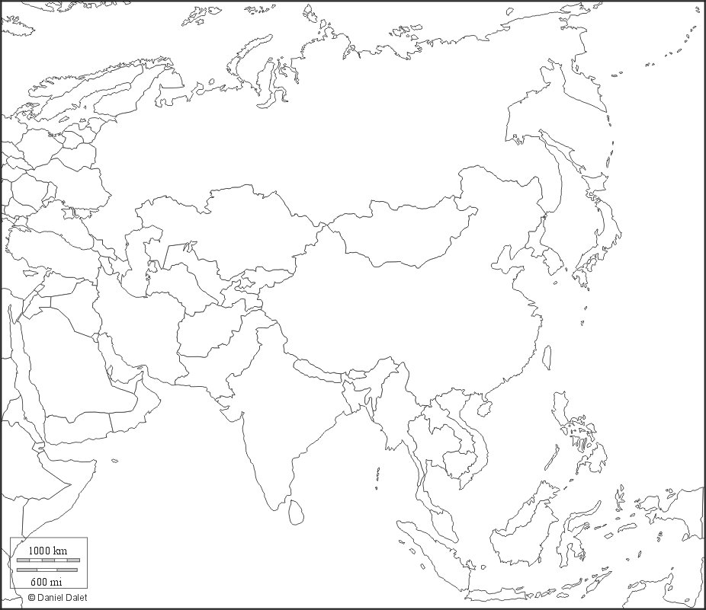

Билет № 27
1. Стратегия «Казахстан-2030» - долгосрочная программа развития Казахстана.
2. Объясните выражение, бытовавшее в тюркском обществе «без татов не бывает тюрков».
3. Определите общее и различное в причинах и целях восстании Сырыма Датова и Кенесары Касымова.

Билет № 28
1. Восстание Жанкожи Нурмухамедова.
2. Определите социальное положение народа в годы Великой Отечественной войны.
3. Рассмотрите изображения и определите, о каком периоде идет речь. Назовите археологические памятники данного периода.
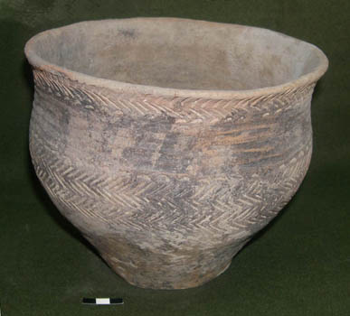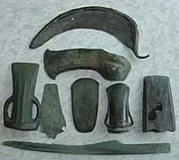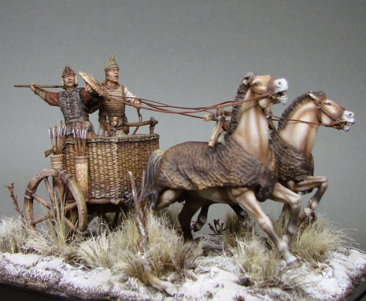

Билет № 29
1. Государство хуннов.
2. Определите причины переноса столицы в Астану.
3. Объясните сущность политики Российской империи по отношению к исламу в XIX в.

Билет № 30
1. Алихан Букейханов - лидер национального демократического движения в начале XX века.
2. Определите влияние процесса приватизации на экономику Республики Казахстан.
3. Определите по указанным критериям, что объединяет данные археологические находки: А) племя; В) период; С) регион.
